

S6 Karusel

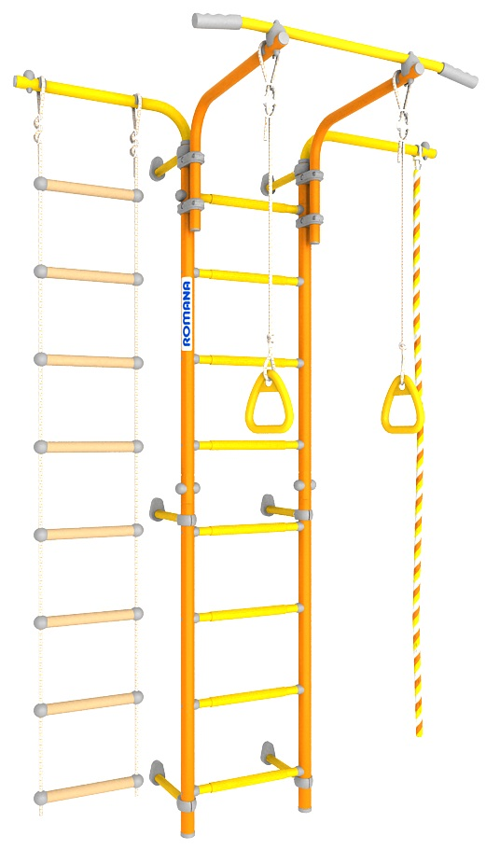

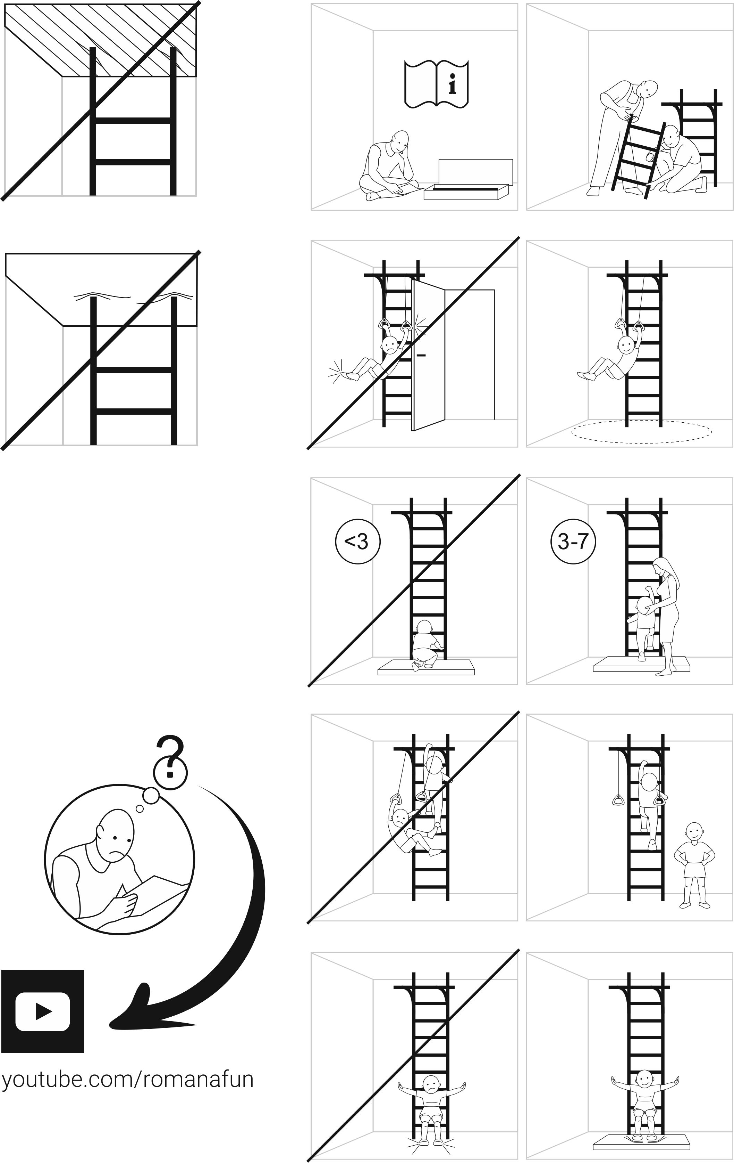

Инструкция по монтажу
01.21.8.06.410.06.00-14

- ОБЩИЕ СВЕДЕНИЯ

Габаритные  размеры, мм | длина | 840
Габаритные  размеры, мм | ширина | 1460
Габаритные  размеры, мм | высота | 2250
Вес брутто, кг, не более: |  | 31
Высота помещения:  H min , мм |  | 2300

Зона безопасности

Ударопоглощающее покрытие

- комплектность

Таблица 1
№ поз | Детали, сборочные единицы |  | Количество, шт. | №  п/э пак. | №  упак.
№ поз | Наименование  Обозначение | Рис. | Количество, шт. | №  п/э пак. | №  упак.
6 | Ступень  1.ДСК-Пр.06.410.10 |  | 1 |  | 1
9 | Корпус  ДСК 05-011-20 | 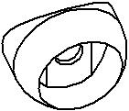 | 6 | 1 | 1
10 | Заглушка  ДСК 05-012-20 |  | 6 | 1 | 1
13 | Втулка  ДСК 05-018-01-20 |  | 2 | 1
27 | Шпилька в сборе  1.ДСКМ 141.00 |  | 1 |  | 1
29 | Кронштейн  1.ДСКМ 149.00.01 | 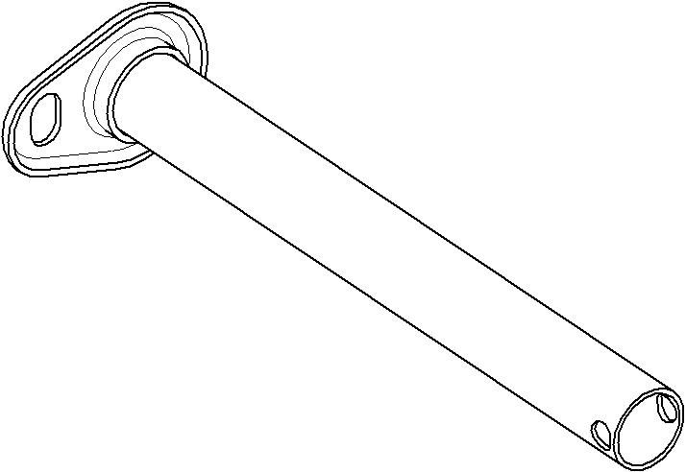 | 6 |  | 1
30 | Корпус опоры  ДСК 05-034-20 | 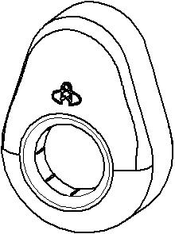 | 6 | 1 | 1
31 | Хомут  ДСК 05.120.00-20 |  | 12 | 1 | 1
42 | Скоба  ДСКМ 02.104.01 |  | 6 | 1 | 1
161 | Полулестница нижняя  1.ДСКМ-Лн4.06.410.180  (с заглушками) |  | 1 |  | 1
162 | Полулестница верхняя  1.ДСКМ-Лв4.06.410.266 |  | 1 |  | 1
 | Стандартные изделия
62 | Болт М8х55.58.016  ГОСТ 7798-92 | 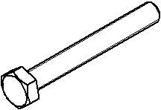 | 2 | 2 | 1
75 | Гайка М8.6.016  ГОСТ 5915-98 | 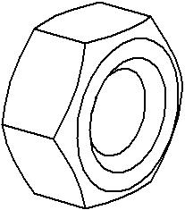 | 3 | 2 | 1
76 | Гайка М8  ГОСТ 11860-85 |  | 6 | 2 | 1
79 | Шуруп глухарь 8х80  DIN 571 | 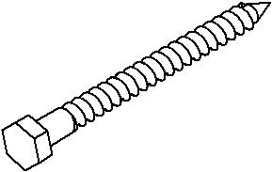 | 6 | 2 | 1
81 | Шайба 8.01.016  ГОСТ 11371-78 |  | 12 | 2 | 1
87 | Дюбель распорный12х70  полипропилен | 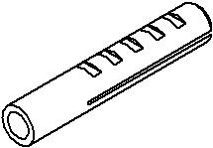 | 6 | 1 | 1
93 | Винт М8х55.58.016  ГОСТ 11738-84 |  | 6 | 2 | 1
 | Ключ  S=24х13 мм | 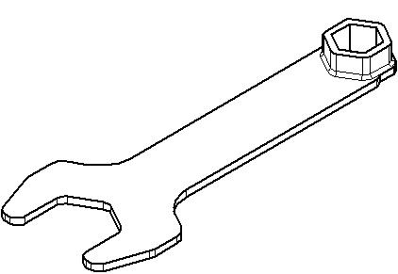 | 1 | 2 | 1
 | Ключ шестигранный  S=6 мм |  | 1 | 2 | 1
114 | Рама неподвижная  1.ДСКМ 157.00  См. табл. 2 |  | 1 |  | 1
100 | Канат  6.51.01-20  См. табл. 3 |  | 1 | 4 | 1
101 | Кольца гимнастические  1.Д-27.00-22  см. табл. 4 |  | 1 | 5 | 1
103 | Лестница веревочная  6.54.00-21  См. табл. 5 |  | 1 | 6 | 1

Комплектация рамы неподвижной 1.ДСКМ 157.00
Таблица 2
№  поз. | Наименование  Обозначение | Рис. | Количество, шт. | №  п/э пак. | №  упак.
26 | Гриф 1.ДСК 039.01-20 |  | 1 |  | 1
28 | Хомут  ДСК 05.122.00-20 |  | 8 | 3 | 1
41 | Пластина  ДСКМ 02.105.01 |  | 8 | 3 | 1
49 | Катушка- клипса  ДСК 05.109.00-20 |  | 8 | 3 | 1
52 | Перекладина в сборе 1.ДСКМ 066.00-20 |  | 2 |  | 1
53 | Укос в сборе  1.ДСКМ 065.03-20 |  | 2 |  | 1
53.1 | Укос в сборе  1.ДСКМ 065.04-20 |  | 2 |  | 1
54 | Полухомут 25  ДСК 05.060.03-20 |  | 6 | 3 | 1
55 | Полухомут  ДСК 05.060.04-20 |  | 6 | 3 | 1
86 | Заглушка ДСК 05.070.00-20 |  | 4 | 3 | 1
143 | Корпус  ИСО-05.06-20 |  | 2 | 1 | 1
144 | Заглушка  ИСО-05.10-20 |  | 2 | 1 | 1
 | Стандартные изделия
65 | Болт М8х75.58.016  ГОСТ 7798-70 |  | 6 | 3 | 1
75 | Гайка М8.6.016  ГОСТ 5915-98 |  | 12 | 3
76 | Гайка М8  ГОСТ 11860-85 |  | 8 | 3
81 | Шайба 8.04.016  ГОСТ 11371-78 |  | 14 | 3 | 1
91 | Колпачок декоративный№13 |  | 12 | 1 | 1
70 | Винт М8 х 45.58.016  ГОСТ 11738-84 |  | 4 | 3 | 1
93 | Винт М8 х 55.58.016  ГОСТ 11738-84 |  | 8 | 3 | 1
96 | Болт М8х50.56.016  ГОСТ 7798-70 |  | 2 | 3 | 1

Комплектация Каната 6.51.01-20

Таблица 3
№  поз. | Обозначение  Наименование | Рис. | Кол-во, шт. | №  п/э пак | №  упак.
100.1 | Канат в сборе |  | 1 | 5 | 1
100.2 | Скоба  ДСК 2.051.00 |  | 1 | 5 | 1
100.3 | Ось  ДСК 03.030.00 |  | 1 | 5 | 1
100.4 | Винт М5-7gх 12.56  ГОСТ 17473-80 |  | 2 | 5 | 1
100.5 | Шайба 5.01.016  ГОСТ 11371-78 |  | 2 | 5 | 1
100.6 | Шайба 5.65Г  ГОСТ 6402-70 |  | 2 | 5 | 1

Комплектация Колец гимнастических 1.Д-27.00-22

Таблица 4
№  Поз. | Обозначение | Наименование | Кол-во, шт. | №  п/э пак | №  упак.
101.1 | ДСК 05.119.00-20 | Кольцо | 2 | 6 | 1
101.2 | ДСК-ВО 91.03.10.001-03 | Шнур 10 мм | 2 | 6 | 1
110 | ДСК 02-009-01 | Фиксатор | 2 | 6 | 1

Комплектация Лестницы веревочной 6.54.00-21

Таблица 5
№ поз. | Наименование, обозначение | Кол-во, шт. | №  п/э пак | №  упак.
103.1 | Лестница в сборе | 1 | 7 | 1
110 | Фиксатор ДСК 02-009-01 | 2 | 7 | 1

1
2
3
4 5
6 7
8
Внимание! Винты поз 93 туго не затягивать!
9
Внимание! Винты поз 93 туго не затягивать!

10

Внимание! Болты поз 65 туго не затягивать!
11
12
13
Внимание! Болты поз 65 туго не затягивать!
14
Окончательно затянуть винты поз.93 и болты поз. 65

15
16
17
18
19

20
21
22

23

Допускается иная последовательность сборки.
24 25

26 27 28

29

А

Контроль правильности монтажа.
      - Проверить вертикальность установки стоек лестницы относительно пола, используя отвес. При отклонении освободить болты (поз.67), обеспечить вертикальность (контролировать по отвесу) и окончательно закрепить стойки между полом и потолком.
- Испытать КОМПЛЕКС, приложив нагрузку (не менее 75 кг) к турнику рамы подвижной.
Убедиться в надежности установки КОМПЛЕКСА. При появлении зазоров между потолком и верхними опорами поз.17 произвести дополнительный распор КОМПЛЕКСА вывинчиванием болтов поз.67, с последующим законтриванием их гайками поз.77.

